Управление по Приморскому району МЧС России по Санкт-Петербургу докладывает о готовности российских школ принять учеников. Учебные заведения готовы принять детей на будущий учебный год. По данным ведомства, все школы, в которых прошла проверка, находятся в полной готовности.
«В ходе проверок сотрудники МЧС по Приморскому району оценили соблюдение требований безопасности в 61 школе, 4 учреждениях дополнительного образования и 80 детсадов. По итогам обследований все они признаны готовыми к началу учебного года».
Дополнительно сообщается, что проверки готовности учебных заведений проходили в течение нескольких месяцев. К данному процессу были подключены инспекторы всего состава подразделений МЧС.
Наиболее тщательную проверку проходили системы противопожарной безопасности и первичные средства тушения пожара».
1 сентября линейки пройдут только для первоклассников и учащихся 11 классов в связи с пандемией коронавируса.
Перед началом учебного года сотрудники спасательного ведомства напоминают родителям школьников о необходимости как можно чаще разговаривать с детьми о правилах безопасного поведения.
Инспекторы ОНДПР по Приморскому району приняли участие в общешкольных собраниях в отделе образования администрации Приморского района. Мы напоминаем, дети должны знать, как правильно себя вести дома, на улице и в местах с массовым пребыванием людей. Многие школьники, возвращаясь с учёбы, находятся дома одни. Они разогревают или даже готовят себе пищу, пользуются электроприборами, выходят на прогулки. Задача взрослых - объяснить детям простые правила безопасности, а также порядок действий при возникновении нештатной ситуации.
Занятия по безопасности обязательно будут проводиться сотрудниками МЧС России в школах, в течение всего учебного года.
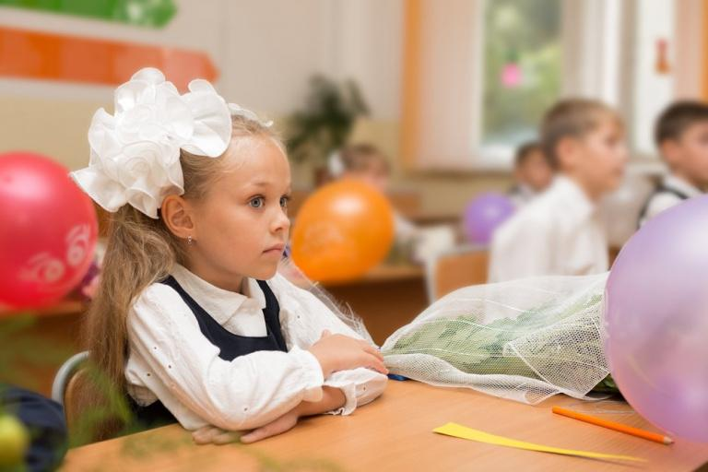
ОНДПР, ВДПО, ПСО Приморского района

